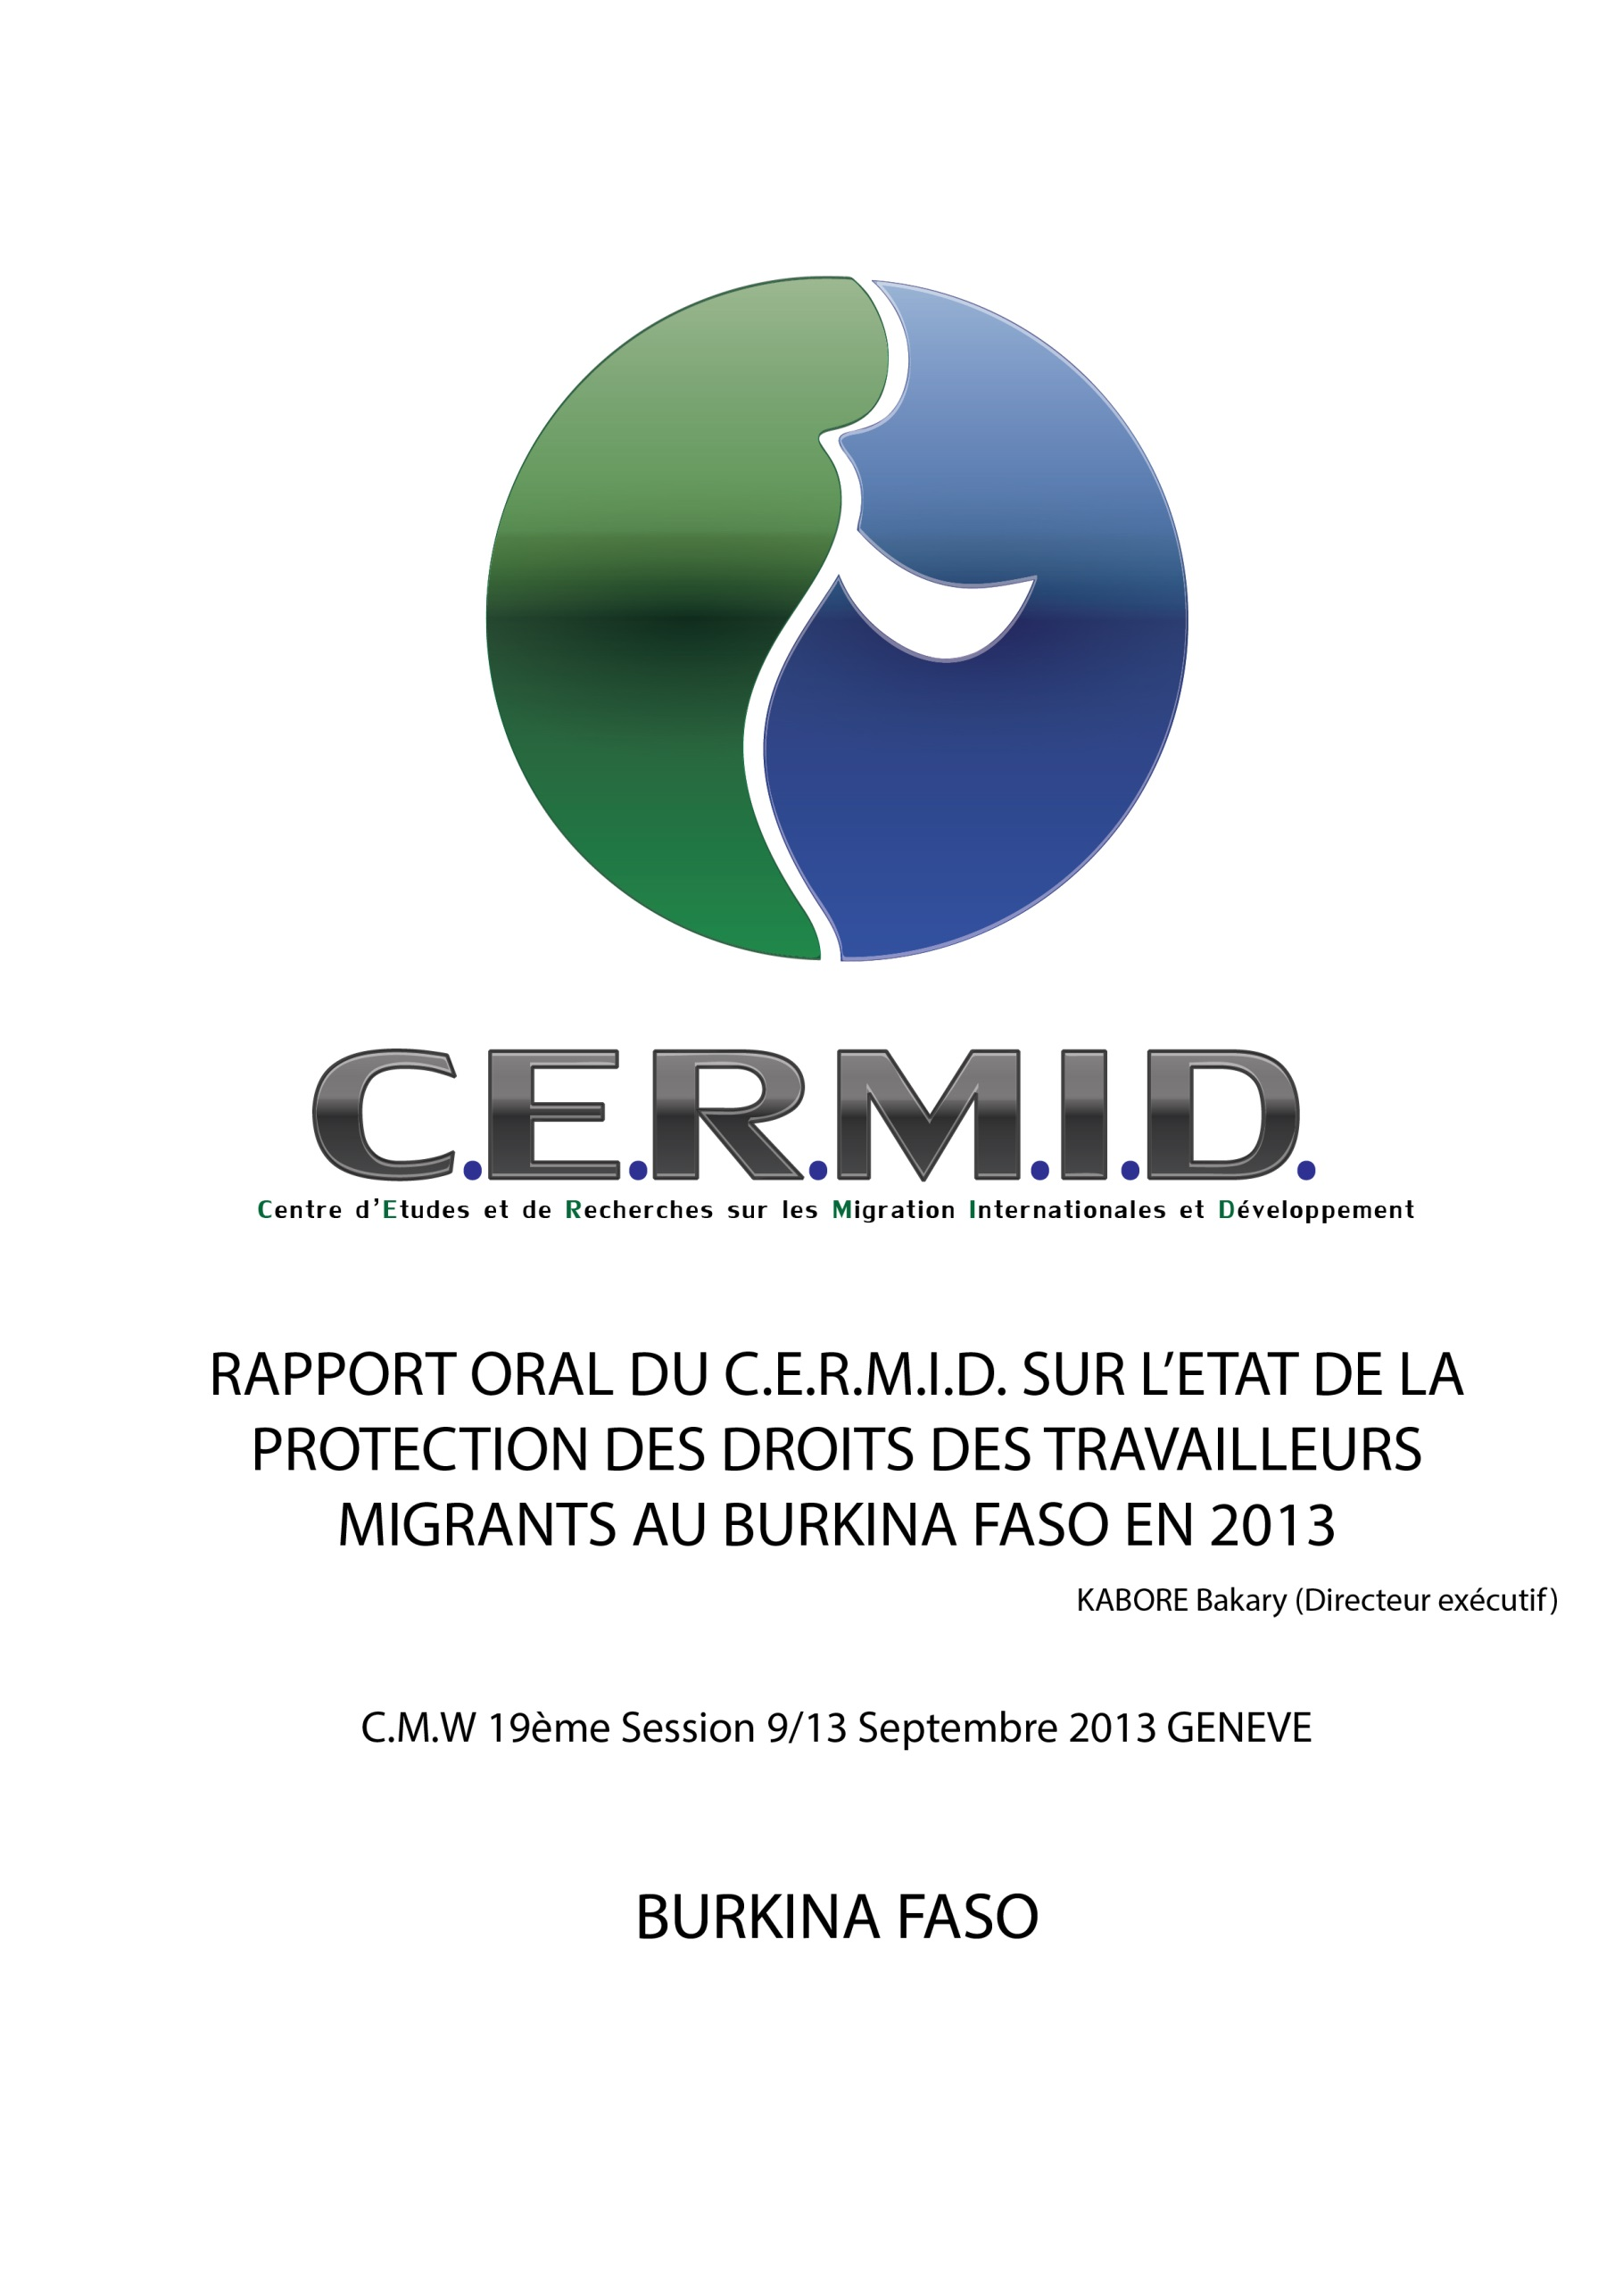
Sommaire : 2

Introduction : 3

1-Présentation du C.E.R.M.I.D : 4

2-Cadre institutionnel de la gestion des migrations et
de la protection des travailleurs migrants au Burkina Faso 6

3 - Cadre normatif de la gestion des migrations et
protection des travailleurs migrants au Burkina Faso 7

4-Réussites et insuffisances de la politique de gestion des migrations au Burkina Faso 8

5-Recommandations du CERMID pour une protection des travailleurs migrants au Burkina Faso 9

Conclusion 10

Introduction
La mobilité humaine est un phénomène social intimement lié à l’Humanité elle-même. Mais aujourd’hui, mue par les forces de la mondialisation, par l’évolution démographique, les disparités persistantes en matière de revenus et d’opportunités, les conflits et les catastrophes naturelles, la migration revient au premier plan et apparaît comme l’un des traits déterminants de la vie économique, sociale et politique d’un monde caractérisé par la mobilité. Les effets de la migration sur les individus, les sociétés et les pays sont profonds et présentent de multiples facettes d’ou l’impérieuse nécessité de protéger les droits de ces personnes migrantes à la lumière des Conventions internationales pertinentes. Le Burkina Faso a été de tout temps un intense foyer de mouvements migratoires. Ces mouvements migratoires y ont été particulièrement exacerbés pendant la période coloniale avec le recrutement et le convoi de plusieurs milliers de Burkinabè en direction de la Cote d’Ivoire et du Ghana. Ce contexte historique et la recherche du bien être social justifient encore de nos jours la destination privilégiée vers ces deux pays. La diversification des destinations des migrants burkinabè aujourd’hui pose avec acuité la problématique de la protection de leurs droits surtouts lorsque leurs pays d’accueil ne sont pas partie à la Convention du 18 décembre 1990 sur la protection de droits de tous les travailleurs migrants et des membres de leur famille, comme c’est le cas pour la majorité des pays européens. Pour protéger convenablement les droits des travailleurs migrants, l’Etat burkinabè a mis en place un cadre institutionnel et adopté un cadre normatif dont le dysfonctionnement sera relevé sous forme de recommandations par le CERMID.

1-Présentation du Centre d’études et de Recherches sur les Migrations internationales et le Développement (C.E.R.M.I.D.)

Le CERMID est une organisation non gouvernementale de droit burkinabè créé le 16 Décembre 2007. C’est une organisation de la société civile. Il est apolitique, non confessionnel et à but non lucratif et ayant pour but de Contribuer à une bonne gestion des migrations, à l’intégration des peuples, au développement humain durable et au respect des droits humains au Burkina Faso, en Afrique et partout dans le monde.
Il se fixe pour objectif général de Contribuer à l’amélioration de la situation juridique, économique et sociale des migrants par l’information et la sensibilisation sur le phénomène de la migration sous toutes ses formes.
Dans la poursuite de son objectif général, le CERMID se donne les objectifs spécifiques suivants :

- Contribuer à mettre en place des mécanismes de contrôle efficaces des flux migratoires internationaux au Burkina Faso,
- Informer les citoyens sur les avantages et les conditions des migrations légales et contribuer à élaborer des programmes d’aide au retour dans lesquels les migrants pourront investir leur expertise,
- Sensibiliser les populations sur les conséquences fâcheuses de l’émigration clandestine ;
- Créer des structures d’accueil pour soutenir les rapatriés forcés en vue de leur réinsertion sociale et initier des études pour mieux cerner le phénomène migratoire,
- Concevoir des pratiques efficaces dans le domaine de la migration et le développement et interpeller l’Etat sur la nécessité d’intégrer la question migratoire dans les Objectifs du Millénaire pour le Développement (O.M.D.),
- Renforcer le potentiel et l’impact des diasporas sur le développement par l’amélioration de la sécurité des transferts de fonds des émigrés,
- Favoriser la prise de conscience et la mise en œuvre efficace des instruments juridiques internationaux existants en matière de migration,
- Promouvoir l’intégration, la lutte contre la xénophobie et le racisme et œuvrer pour le respect des droits humains des migrants et de leur famille dans leur pays d’accueil ;
- Mobiliser les bonnes volontés de la communauté internationale, des gouvernants, des organisations internationales et des sociétés civiles et d’affaires pour améliorer le mode de gestion des migrations,
- Contribuer à la résorption de l’immigration clandestine vers les pays du Nord par la création d’emplois pour les jeunes et lutter contre la pauvreté,
- Eduquer aux droits humains, à la stabilité, à la sécurité, à la paix et au développement humain durable.

Conformément au protocole d’accord N° GLO/09/HC/37 signé entre d’une part, le Programme des Nations Unies pour le Développement (P.N.U.D.) et d’autre part, le Centre d’Etudes et de Recherches sur les Migrations Internationales et le Développement (C.E.R.M.I.D.), le C.E.R.M.I.D. a animé, courant 2009 et 2010 le PROJET ACT, PHASE 6 (Aider les communautés tous ensemble), pour la protection des droits des travailleurs migrants au Burkina Faso.
Le CERMID a conduit avec beaucoup de succès un grand nombre d’activités dont notamment:
- Les journées de promotion et de sensibilisation sur les droits des travailleurs migrants a Ouagadougou sur le thème « L’Afrique face aux nouvelles politiques d-immigration en Occident »,
- Les journées de promotion et de sensibilisation sur les droits des travailleurs migrants a Bobo-Dioulasso sur le thème « Le droit de vote des Burkinabè de l’Etranger Enjeux et défis »,
- Les journées de promotion et de sensibilisation sur les droits des travailleurs migrants a Koudougou sur le thème « Le droit a l’éducation des membres de la famille du travailleur migrant dans leur pays d’accueil »,
- Les journées de promotion et de sensibilisation sur les droits des travailleurs migrants a Gaoua sur le thème « L’enregistrement universel et gratuit des naissances au Burkina Faso une avancée dans la promotion et la protection des droits de l’enfant »,
- Les journées de promotion et de sensibilisation sur les droits des travailleurs migrants a Banfora sur le thème « Le droit a la sécurité sociale des travailleurs migrants »,
- Les journées de promotion et de sensibilisation sur les droits des travailleurs migrants a Fada N’Gourma sur le thème « Jeunesse burkinabè et migration Fatalité ou nécessité »,
- Rencontre avec les chefs des communautés étrangères résident au Burkina Faso et entretien avec des migrants rapatries.

Toutes ces activités sont précédées de débats sur les ondes des radios communautaires, sur les chaines de télévision et des publications dans la presse écrite locale. Le combat pour une meilleure protection des droits des travailleurs migrants est une lutte de longue haleine et toutes les bonnes volontés de la communauté internationale, nationale, des ONG, des fondations et des organismes internationaux et / ou d-affaires seraient les bienvenues pour soutenir les projets dont le CERMID est porteur :

- L’organisation de la caravane régionale de l-intégration,
- L’organisation des premières journées africaines du développement a Ouagadougou,
- L’institution d’un Symposium universitaires sur les migrations en Afrique de l-Ouest,
- La création d’un Centre multimédia dote des dernières technologies afin de permettre aux jeunes diplômés, désœuvrés ou sans emploi de se former et entrepreneuriat et de pouvoir concevoir des projets porteurs, afin de lutter efficacement contre la migration irrégulière et clandestine.
- Soutenir la production des énergies vertes et les biocarburants par la culture à grande échelle du jathropha en vue de fixer les jeunes dans leurs terroirs et lutter contre la migration saisonnière au Burkina Faso.

2 - Cadre institutionnel de la gestion des migrations et de la protection des travailleurs migrants au Burkina Faso

Dans le but d’assurer une veille et un suivi régulier des accords et autres conventions internationales, Plusieurs institutions existent au Burkina Faso dans cet objectif. Elles sont chargées de mettre en œuvre et de suivre la politique du gouvernement du Burkina Faso en matière de coopération avec les autres Etats du monde, de veiller à la mise en œuvre et au suivi de la politique gouvernementale en matière de protection des droits humains au Burkina Faso et de promouvoir la coopération et le partenariat fructueux avec les organisations internationales et intergouvernementales. Il s’agit notamment des institutions suivantes :

- Le Ministère des affaires étrangères et de la coopération régionale (M.A.E.C.R),
- Le Conseil supérieur des Burkinabè de l’étranger(C.S.B.E) créé en 1993. Il est place sous la présidence du Ministre des Affaires étrangères et regroupe l’ensemble des structures nationales concernées par les questions de la migration et a pour mission de rassembler tous les Burkinabè de l’étranger sans distinction aucune, de leur faire mieux connaitre et respecter les conventions, lois et règlements des pays d’accueil, d’assurer leur pleine participation au développement économique ,social et culturel du Burkina Faso et de faciliter leur réinsertion dans la vie nationale,
- Le Ministère des droits humains et de la promotion civique (M.D.H.P.C.).

3 - Cadre normatif de la gestion des migrations et de la protection des travailleurs migrants au Burkina Faso

Le Burkina Faso est signataire de plusieurs textes internationaux, régionaux et des conventions bilatérales. De ces instruments juridiques internationaux découlent donc ses obligations internationales de mettre en œuvre ces textes et de veiller surtout à la protection des travailleurs migrants sur son sol. Il a aussi adopté une législation interne afin de mieux garantir les droits des travailleurs migrants et des membres de leur famille. Il s’agit notamment de :

La convention des Nations Unies du 18 décembre 1990 sur la protection de tous les travailleurs migrants et des membres de leur famille, ratifiée par le Burkina Faso en 2003 :

- La « Convention relative aux conditions d’engagement et d’emploi des travailleurs voltaïques en Côte d’Ivoire signée en 1960 ;
- -Protocole de 2000 sur la prévention, la répression et la punition de la traite des personnes, en particulier des femmes et des enfants ;
- -Protocole de 2000 contre le trafic illicite de migrants par terre, mer et air ;
- -Convention numéro 97 de l’OIT sur les travailleurs migrants révisée en 1942 et entrée en vigueur en 1952 ;
- -Convention du BIT numéro 143 de 1 975 sur les travailleurs migrants entrée en vigueur en 1978 ;
- La convention bilatérale en matière de gestion de main d’œuvre entre le Burkina Faso et le République du Mali, signée en 1969 ;
- La convention bilatérale en matière de gestion de main d’œuvre entre le Burkina Faso et le République gabonaise, signée en 1973 ;
- Les conventions bilatérales et les accords inter-caisses entre le Burkina Faso et le République de Cote d’Ivoire du 28 Avril 1963 et du 23 avril 1992 ;
- La convention bilatérale en matière de sécurité sociale entre le Burkina Faso et le République du Mali, signée en 1994 ;
- L’Accord entre le gouvernement de la République française et le gouvernement du Burkina Faso relatif à la gestion concertée des flux migratoires et au développement solidaire, signé en 2009 ;
- L’Accord entre le Burkina Faso et Malte relatif à la lutte contre l’immigration clandestine, signée en février 2013.

4 - Réussites et insuffisances de la politique de gestion des migrations au Burkina Faso

L’ensemble des institutions mises en place par l’Etat burkinabé et les conventions ratifiées ont permit au gouvernement d’engranger des acquis considérables en matière de protection des travailleurs migrants et des membres de leur famille. Malgré les maigres ressources dont dispose le Burkina Faso et l’insuffisance des moyens financiers, des actions de réussite sont à mettre a l’actif du gouvernement dont notamment :
- La modification du code électoral en vue de permettre à la diaspora Burkinabè de pouvoir jouir de ses droits politiques,
- Création d’un climat de paix et de cohésion intercommunautaire;
- Institution des journées nationales des communautés;
- Capacité réelle et incontestable dans la gestion des conflits entre agriculteurs et éleveurs consécutive à la transhumance et à la migration interne;
- Mise en place d’un mécanisme de prévention et de gestion des conflits à travers le guide de prévention et de gestion des conflits entre agriculteurs et éleveurs initié par le Ministère des droits humains et de la promotion civique.

Malgré les efforts et les sacrifices consentis par l’Etat burkinabé dans la protection des droits des travailleurs migrants au Burkina Faso, des insuffisances existent et persistent et méritent d’être mentionnées :

- Le manque de structures d’accueil et d’insertion des travailleurs refoulés ou rapatriés de force;
- Dysfonctionnement de certaines conventions bilatérales existantes;
- Manque de visibilité des actions du Conseil Supérieur des Burkinabè de l’Etranger à l’endroit des jeunes candidats à la migration;
- Politique migratoire toujours embryonnaire;
- Absence de données statistiques fiables sur la diaspora burkinabè;
- Quasi impossibilité de recours devant les juridictions en cas d’atteinte aux droits des travailleurs migrants aux frontières.
5 - Recommandations du CERMID pour une protection efficace des travailleurs migrants au Burkina Faso

Au regard des failles, des faiblesses et des insuffisances constatées par le CERMID dans la gestion des migrations et la protection des droits des travailleurs migrants par l’Etat burkinabè, les recommandations suivantes sont faites :
- La création d’un ministère des Burkinabè de l’extérieur pour mieux prendre en compte le besoins spécifiques de la Diaspora, faciliter leur insertion et accroitre leur implication et leur contribution au développement du Burkina Faso,
- La création de structures pour accueillir les étudiants en fin de formation,
- La mise en place des fonds en vue de financer les projets des migrants rapatriés,
- Le renforcement de la politique migratoire et la capacité d’accueil des structures existantes pour faire face aux éventuels retours massifs,
- Le renforcement de la coopération bilatérale en vue de créer les conditions d’une paix durable avec les Etats qui accueillent un grand nombre de ressortissants burkinabè, car l’Etat burkinabè ne pourra pas, à lui seul gérer les conséquences d’un retour massif de ses nationaux sur son territoire,
- L’apport d’un appui conséquent à l’action de la société civile œuvrant dans la promotion et la protection des travailleurs migrants au Burkina Faso,
- La création d’un partenariat avec les établissements financiers en vue de sécuriser les transferts de fonds des travailleurs migrants pour mieux garantir leurs droits économiques et sociaux,
- La levée totale et définitive des barrières douanières inopportunes et inutiles a l’intérieur du pays comme aux frontières afin de permettre la libre circulation des personnes et des biens. Ces fameuses barrières étant devenues des occasions d’atteinte graves aux droits des travailleurs migrants,

Conclusion
Les efforts de l’Etat burkinabè en matière de protection des droits des travailleurs migrants et des membres de leur famille sont à saluer mais les insuffisances doivent être corrigées pour une meilleure protection. Le nouveau contexte de la mondialisation et la question du genre en lien avec la migration doit être intégré dans les programmes et projets de développement que l’Etat burkinabè adopte. Le CERMID lance un appel à tous les Etats et particulièrement aux Etats occidentaux qui n’ont pas encore ratifié la Convention des Nations unies du 18 Décembre 1990 sur la protection de tous les travailleurs migrants et des membres de leur famille, de le faire pour une meilleure protection de leurs droits.

